**Завдання 0.** Встановлення MySQL Community Server.

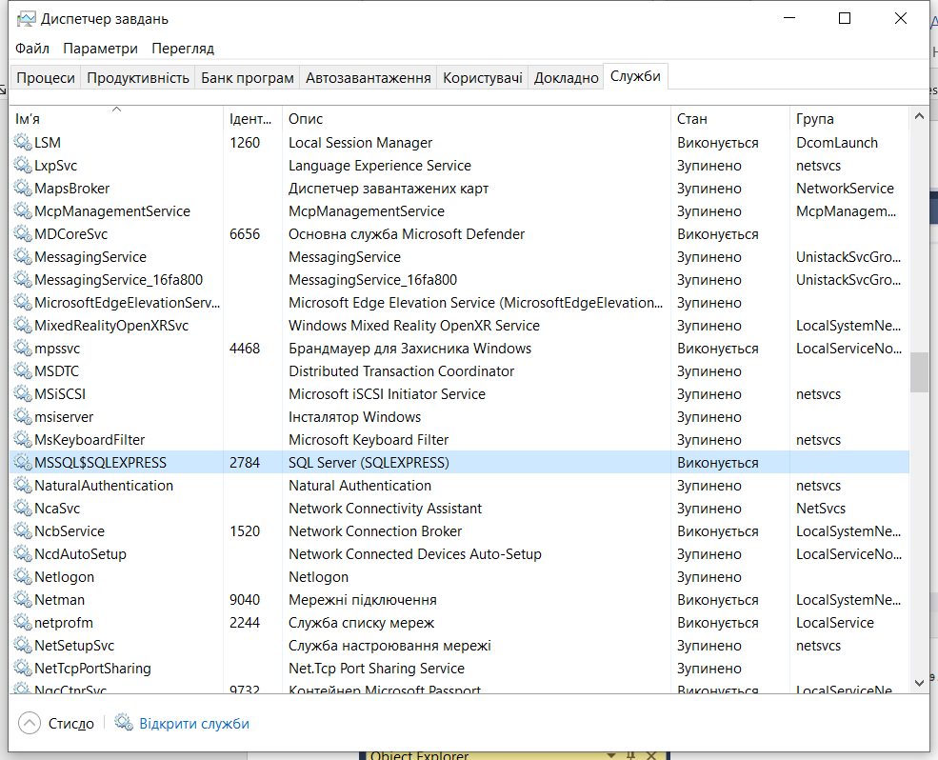

**Завдання 1.** Створення бази даних Birds

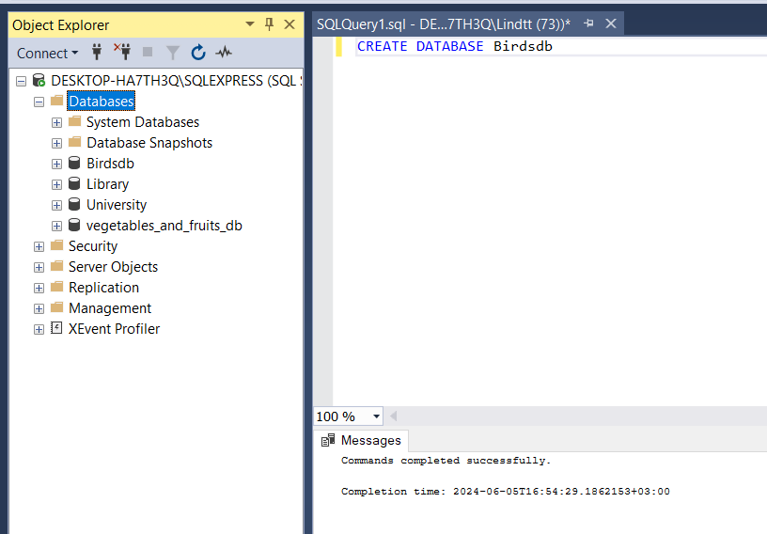

**Завдання 2.** Переназвати базу даних на Cats

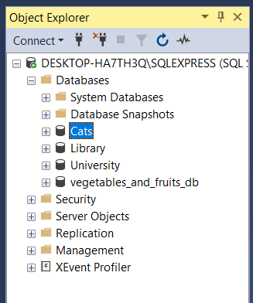

**Завдання 3.** Видалити базу даних Cats

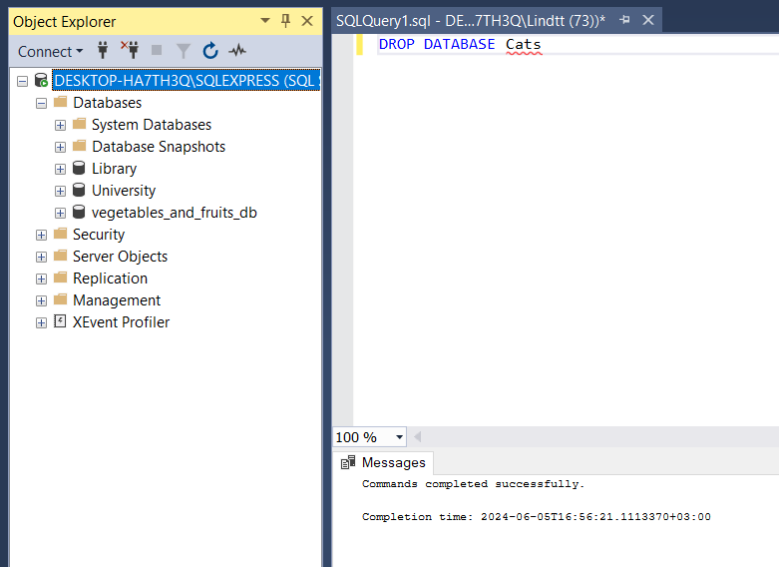

**Завдання 4.** Створення однотабличної бази даних «Овочі та фрукти»

